Vrste datoteka
Datoteka je skup organiziranih , prema pravilima pohranjenih znakova određenih namjena.
Vrste datoteka : PROGRAMSKE , ZNAKOVNE,DATOTEKE DOKUMENT i KOPRIMIRANE DATOTEKE.

PROGRAMSKE DATOTEKE :
- pisane su nekim programskim jezikom
- izvršne programske datoteke – imaju nastavke .exe, .com, .bat, omogućuju pokretanje primjenskih programa
- sustavske programske datoteke – imaju nastavke .sys, .dll, .ini, .reg, .pif
- posebne programske datoteke imaju nastavak .dll – omogućuju rad operacijskog sustava i drugih instaliranih programa.

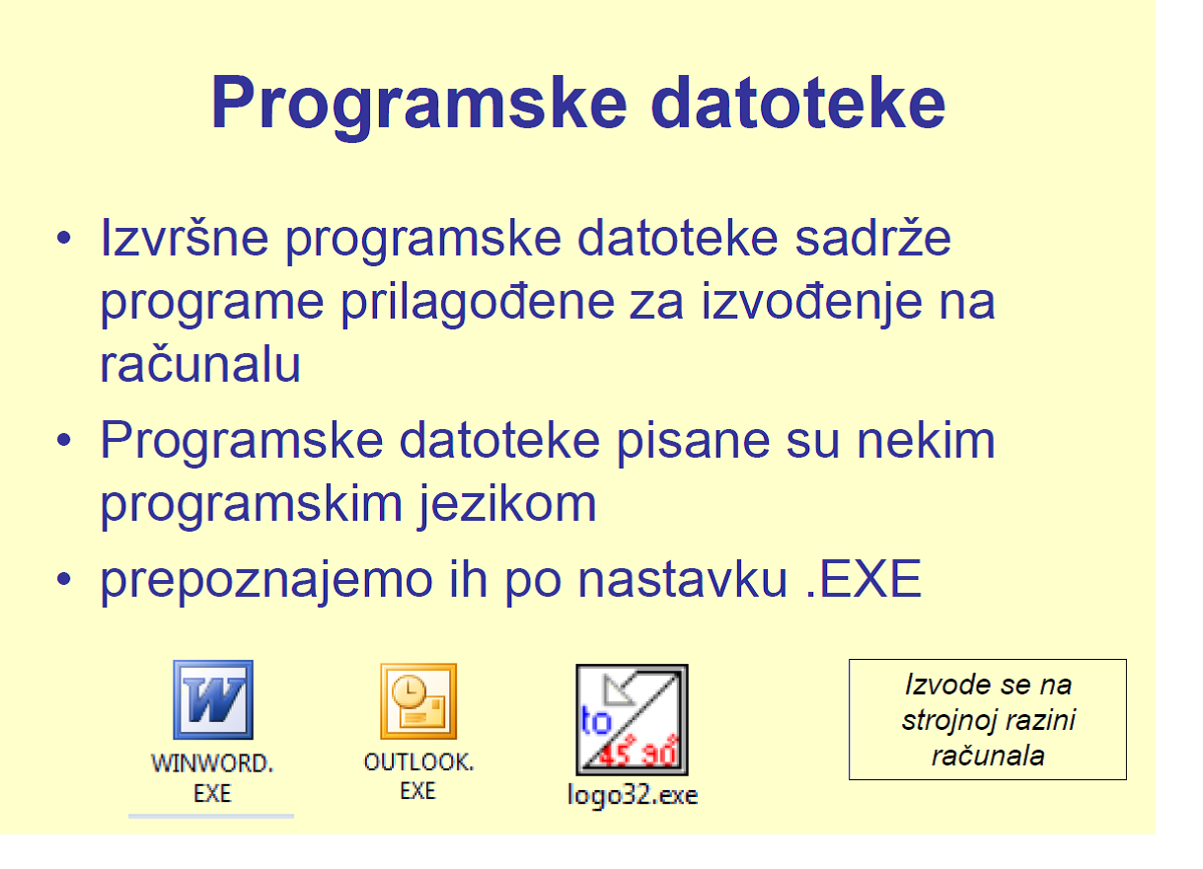

ZNAKOVNE DATOTEKE :
- imaju nastavak .txt
- sadrže tekst koji je kodiran nekom od normi (ASCII – 1bajt, 256 znakova, UNICODE – 2 bajta, 65536 zn.).
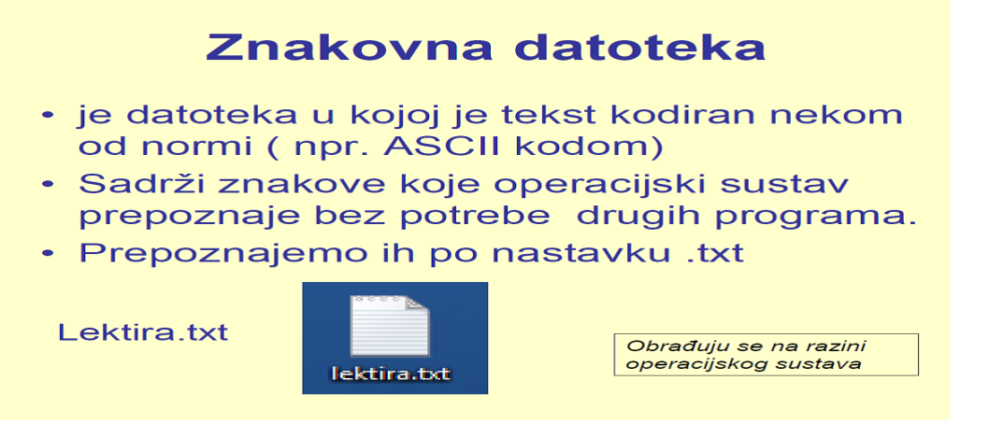
DATOTEKE DOKUMENTA :
- svaki primjenski program stvara vlastite datoteke – odnosno dokumente i omogućuje njihovo čitanje
- datoteke dokumenta najčešće prepoznajemo po nastavku datoteke (.doc, .ppt, .xls, .pdf, .mp3) i ikoni
- nastavak datoteke dokumenata pokazuje u kojem je ona programu nastala, primjerice .txt datoteka je nastala u Notepadu
- operacijski sustav mora registrirati nastavak datoteke i povezati ga s odgovarajućim program koji može otvoriti tu vrstu datoteke
- ako registracija nastavka datoteke nije izvršena, operacijski sustav neće moći učitati i otvoriti datoteku.

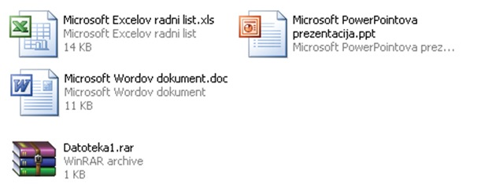
KOMPRIMIRANE DATOTEKE :

- datoteke možemo sažimati (komprimirati) kako bi zauzimale manje prostora na pomoćnim spremnica računala (disku, usb sticku i dr.).
- nastavci komprimiranih datoteka su: .zip, .rar, .7zp.
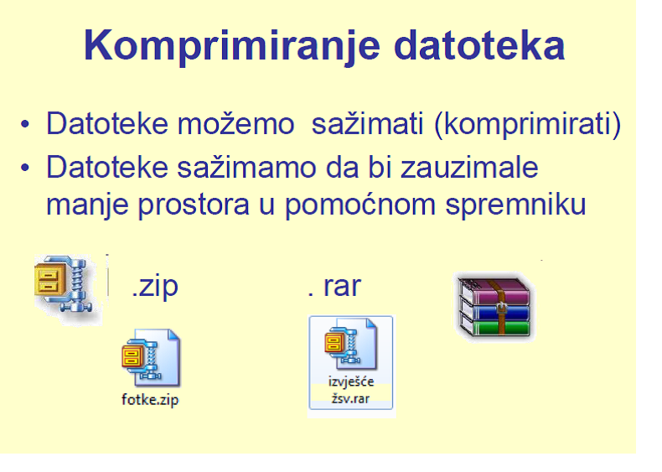

Ekstenzije datoteka

Ekstenzije dakle imaju trojaku ulogu:
- Operacijski sustav pomoću ekstenzije određuje koji će program pozvati za obradu nekog korisničkog zahtjeva (otvori, uredi, ispiši i sl.). Tako će Windows OS kada korisnik dva puta klikne mišem na naziv datoteke tipa docx zadužiti Microsoft Word da otvori datoteku.
- Program pozvan od OS-a pomoću ekstenzije zna na koji će način otvoriti datoteku. Primjerice, Microsoft Word zna raditi sa mnogim ekestenzijama, poput txt, rtf, doc, docx i dr. i neće na isti način (istim algoritmom) otvarati datoteke različitih ekstenzija.
- Korisnik prema ekstenziji zna koji sadržaj može očekivati od određene datoteke. Tako korisnik primjerice sigurno neće očekivati slikovnu datoteku ako ona ima mp3 ekstenziju.
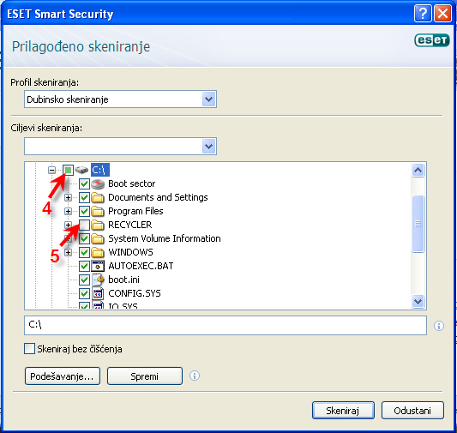

Izradile:Ines Marinković i Dragica Cindrić

